Analyse de l'effet des hyperparamètres pour chaque algorithme

Multinomial Naïve Bayes (alpha)
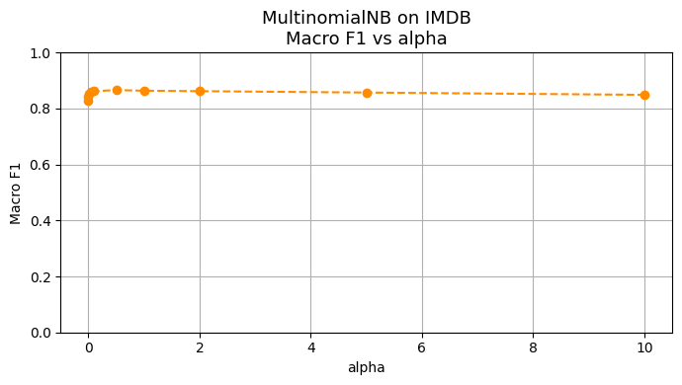

SVM-Linear (C)
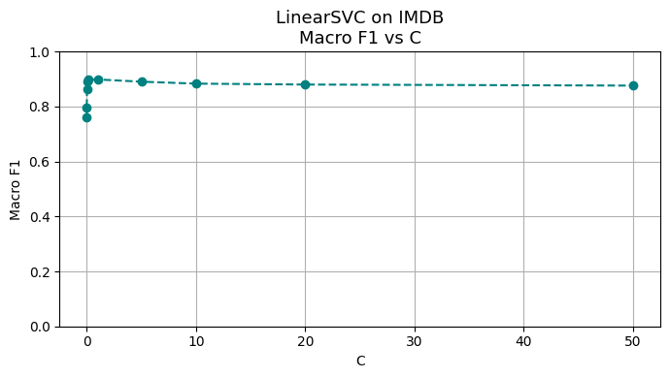

Logistic Regression (C)
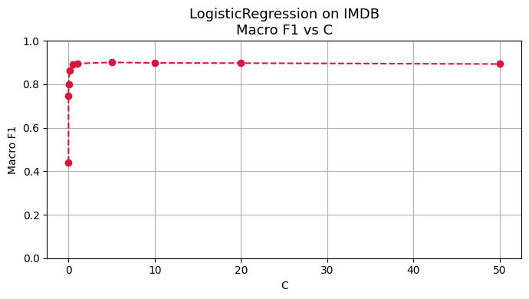

Random Forest (n_estimators)
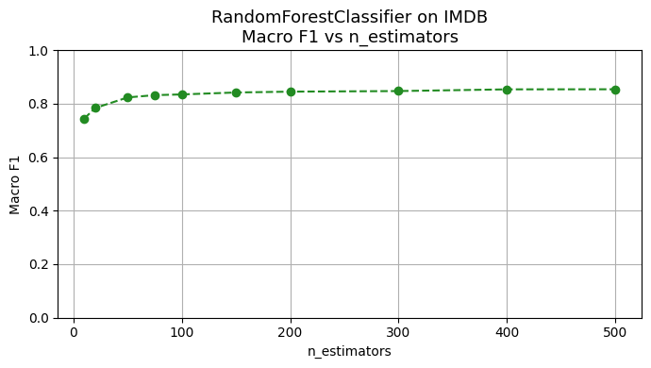

K-Nearest Neighbors (n_neighbors)
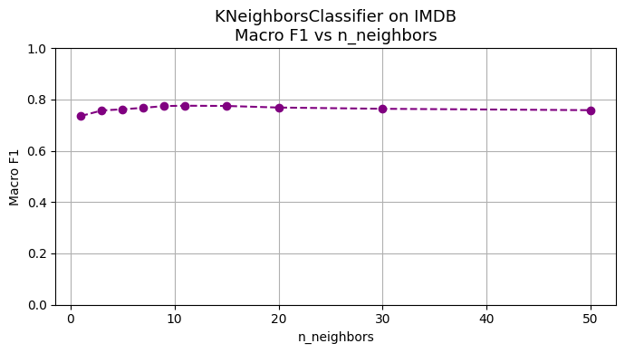

AdaBoost Classifier (n_estimators)
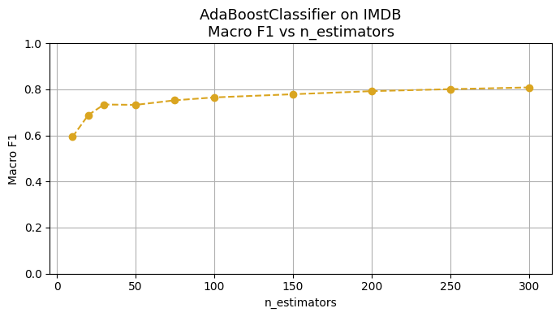

Comparaison des performances: Hyperparamètres par défaut vs Optimisés
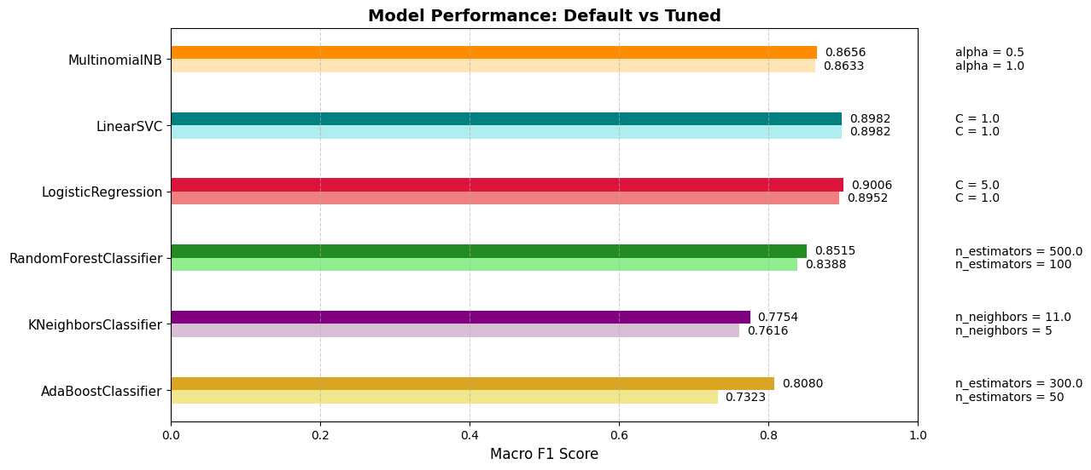

Évaluation comparative sur différentes versions du dataset

Multinomial Naïve Bayes

IMDB (Brut)
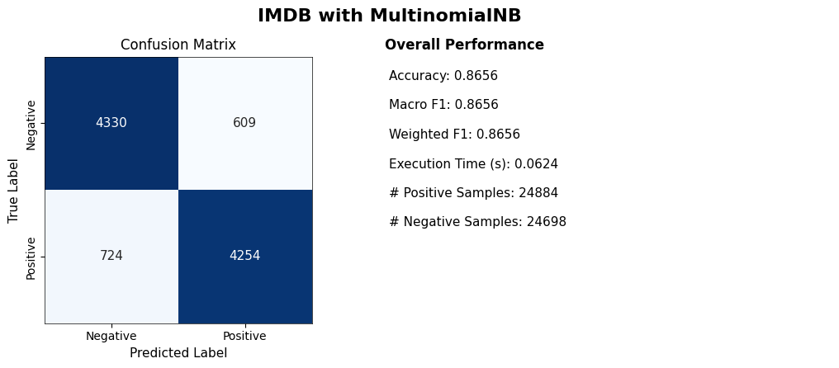

IMDB (Prétraité)
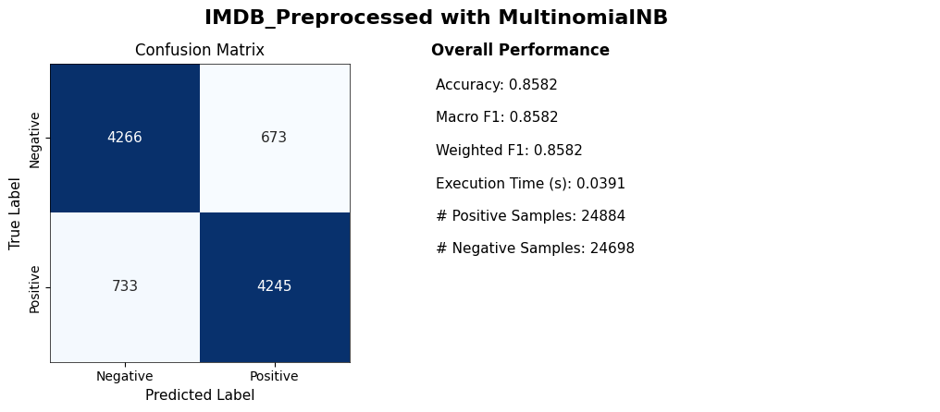

Comparaison: Macro F1
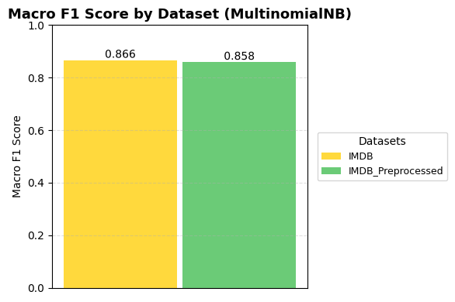

Comparaison: ROC
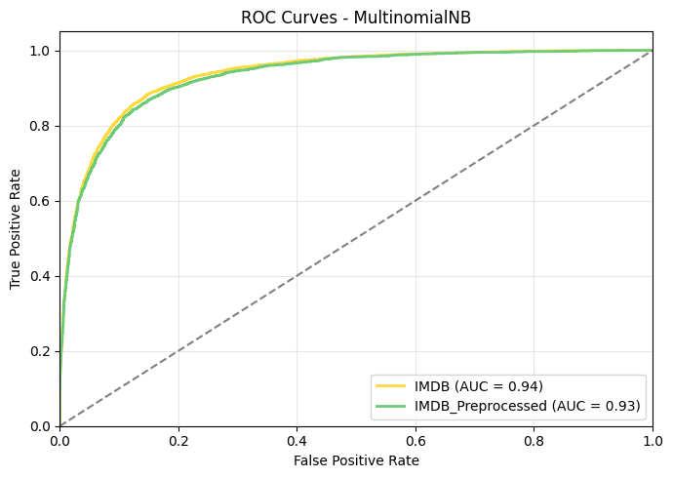

SVM-Linear

IMDB (Brut)
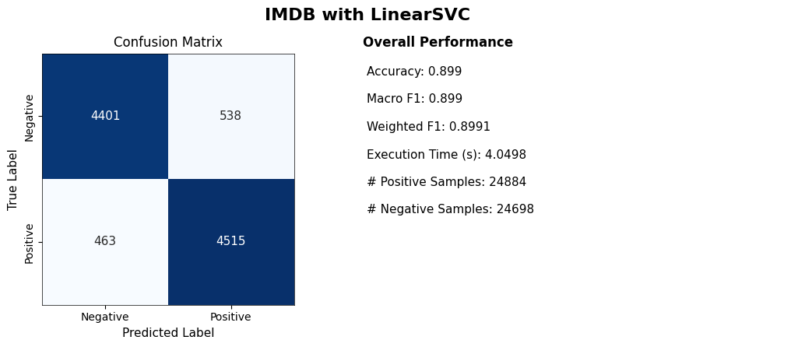

IMDB (Prétraité)

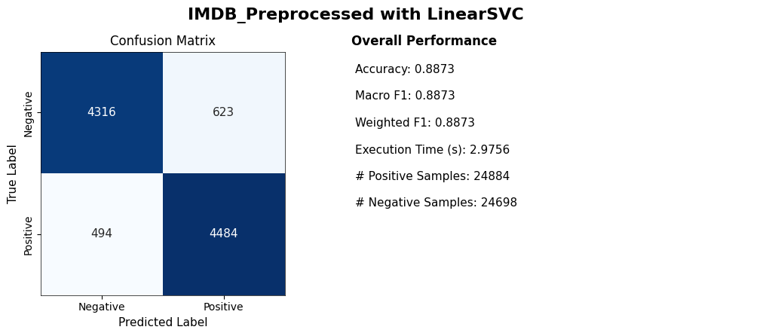

Comparaison: Macro F1
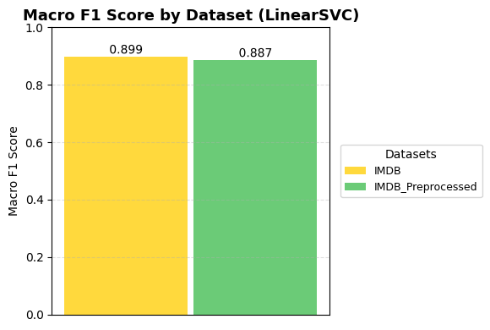

Comparaison: ROC
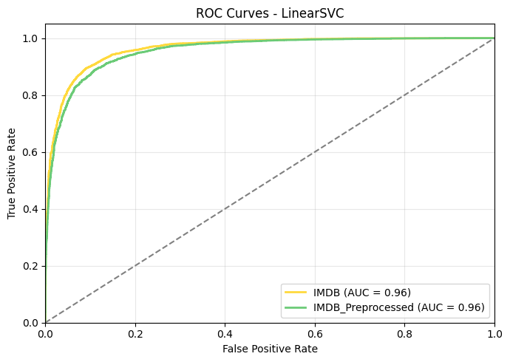

Logistic Regression

IMDB (Brut)
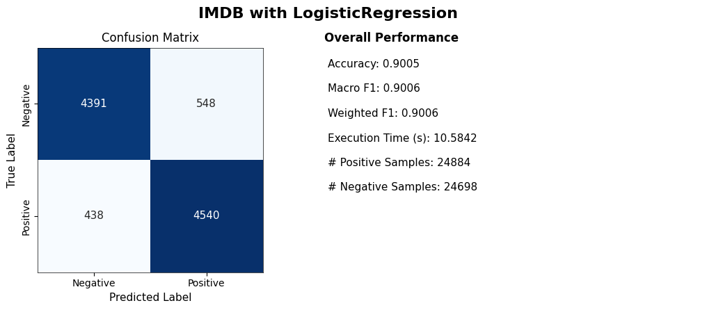

IMDB (Prétraité)
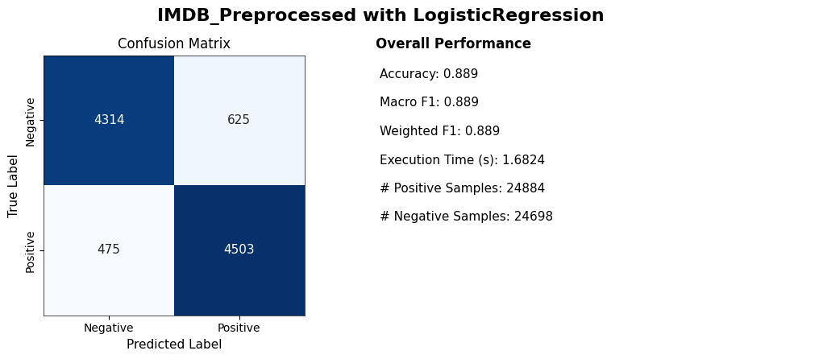

Comparaison: Macro F1
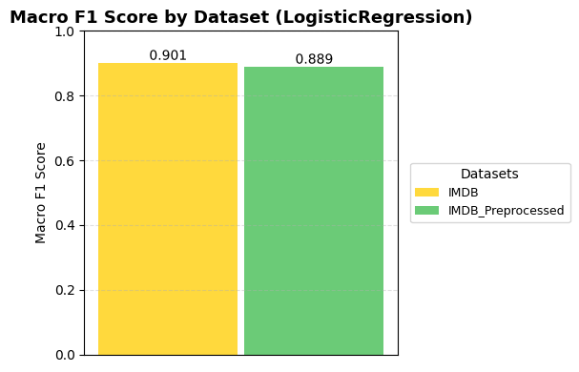

Comparaison: ROC
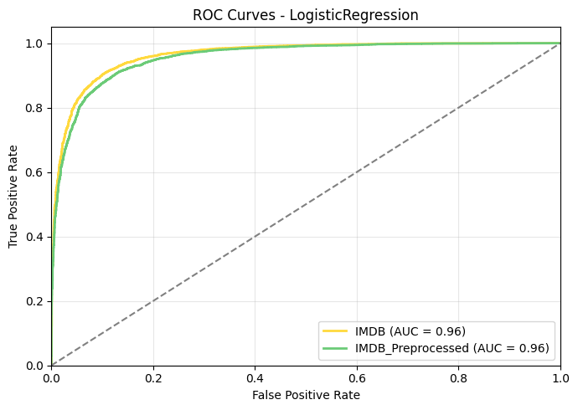

Random Forest

IMDB (Brut)
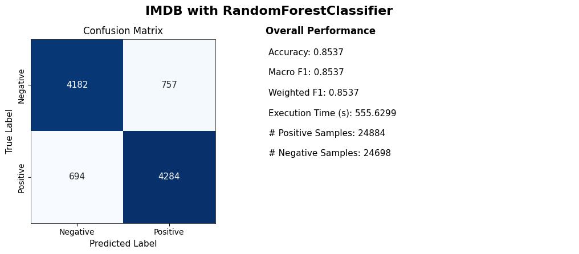

IMDB (Prétraité)
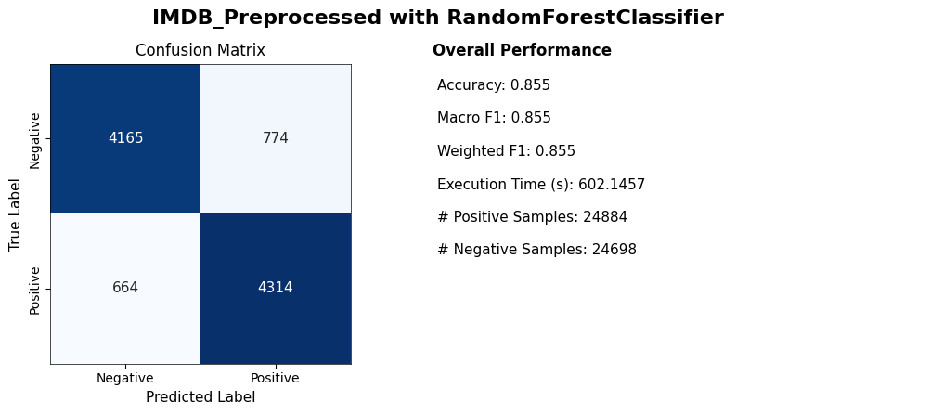

Comparaison: Macro F1
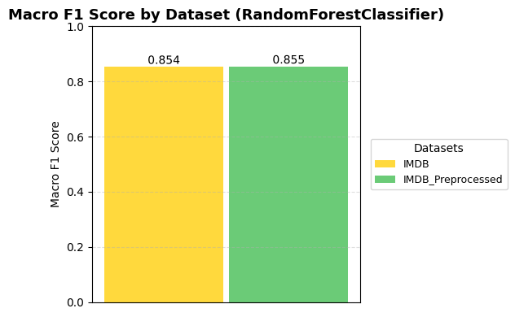

Comparaison: ROC
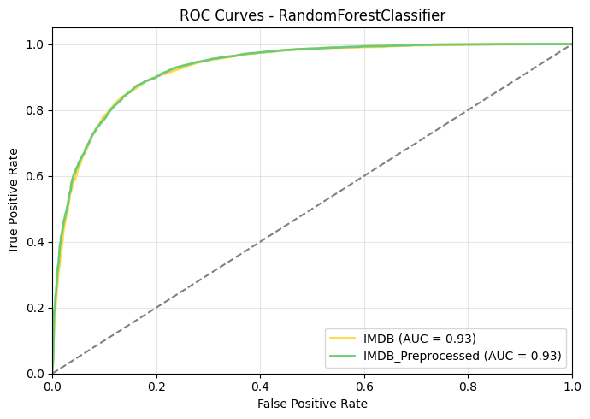

K-Nearest Neighbors

IMDB (Brut)
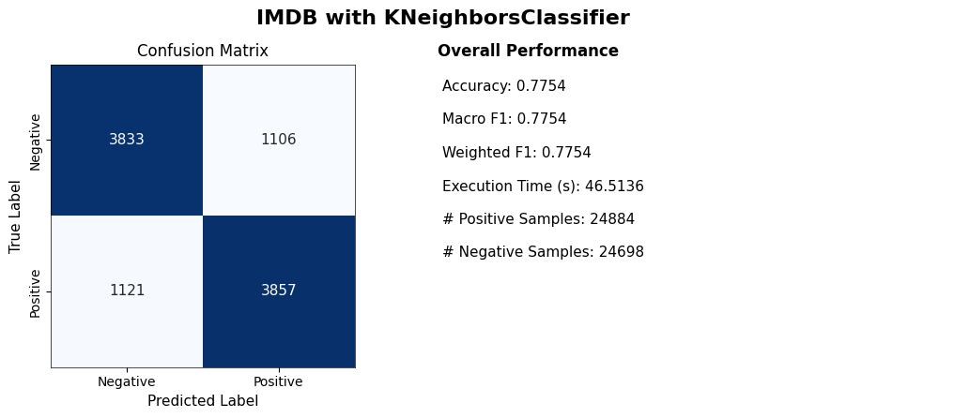

IMDB (Prétraité)
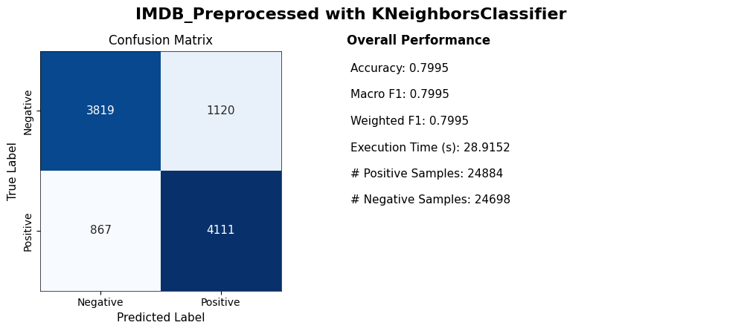

Comparaison: Macro F1
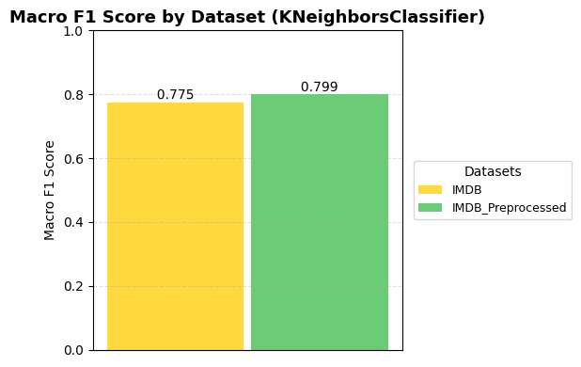

Comparaison: ROC
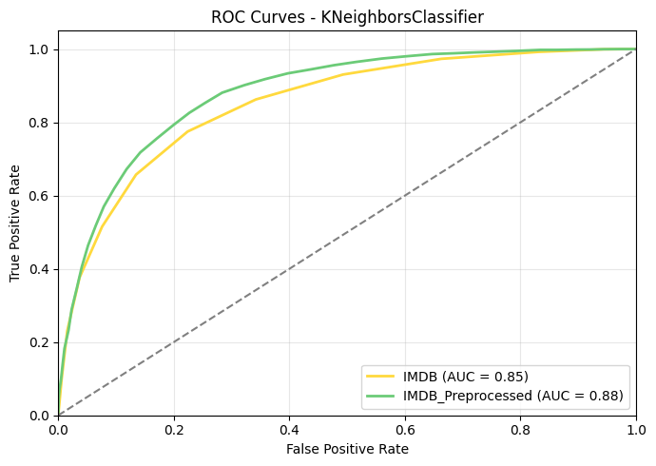

AdaBoost Classifier

IMDB (Brut)
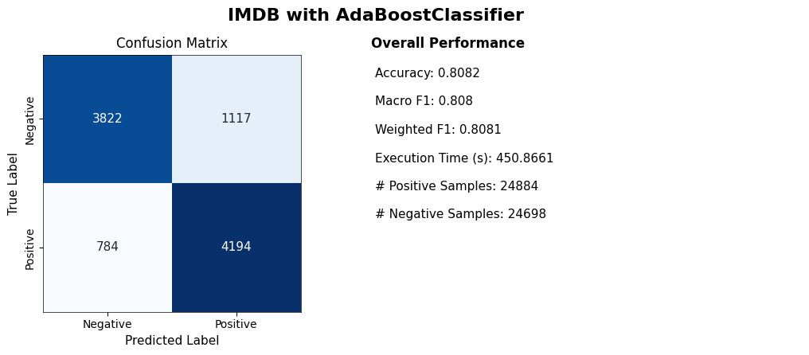

IMDB (Prétraité)
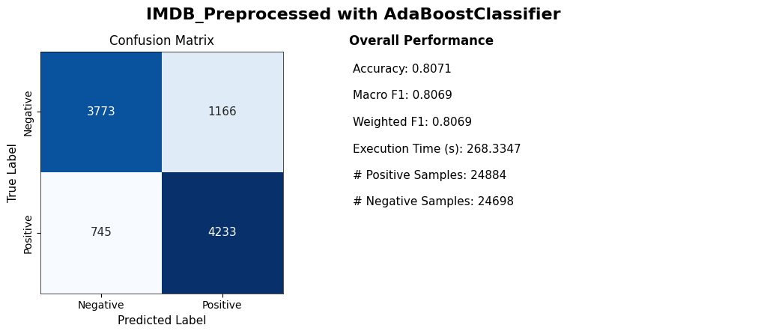

Comparaison: Macro F1
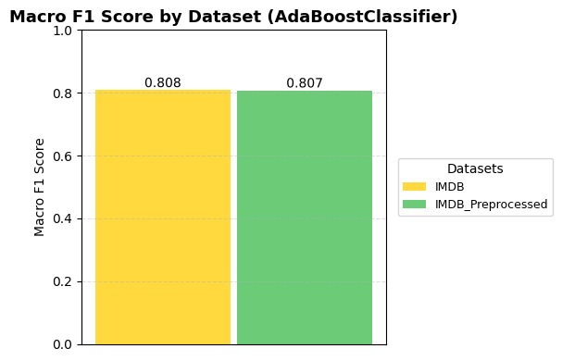

Comparaison: ROC
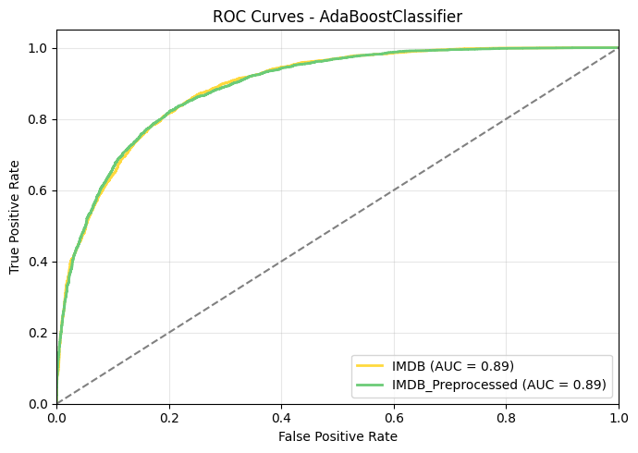

Global Macro F1 Comparison Across All Models
